11 października 2018 r.
4 wnętrzarskie sposoby na jesienną chandrę
Mimo, że jesień skutecznie zniechęca do wychodzenia na zewnątrz, w Twoim domu wcale nie musi panować ponura i przygnębiająca atmosfera. Idealnym sposobem na poprawę samopoczucia są zmiany w aranżacji wnętrza. Sprawdź, co zrobić, aby twoje cztery kąty były przytulne, przyjazne
i barwne, a przede wszystkim skutecznie odstraszały jesienną chandrę.
- Ciepłe oświetlenie to podstawa
Trudno wyobrazić sobie długie, jesienne wieczory w przygnębiającym i ciemnym mieszkaniu.
Czy wiesz, że możesz stworzyć przytulny klimat we wnętrzu za sprawą ciepłego oświetlenia, na które, szczególnie w tym okresie, wzrasta nasze zapotrzebowanie? Wybierz szklane lub ozdobne świeczniki, które możesz ułożyć w efektowny sposób, dobierając kilka różnych rozmiarów bądź wzorów. Dodatkowo zapachowe świece w ulubionym kształcie nadadzą wnętrzu charakter i stworzą przyjemną atmosferę dzięki ciepłej łunie światła, którą oddają. Dobrym rozwiązaniem są także różnobarwne klosze, bądź witrażowe abażury, które nie tylko dadzą potrzebne nam klimatyczne oświetlenie, ale będą też ciekawym elementem aranżacji, który możemy dopasować do swojego stylu.
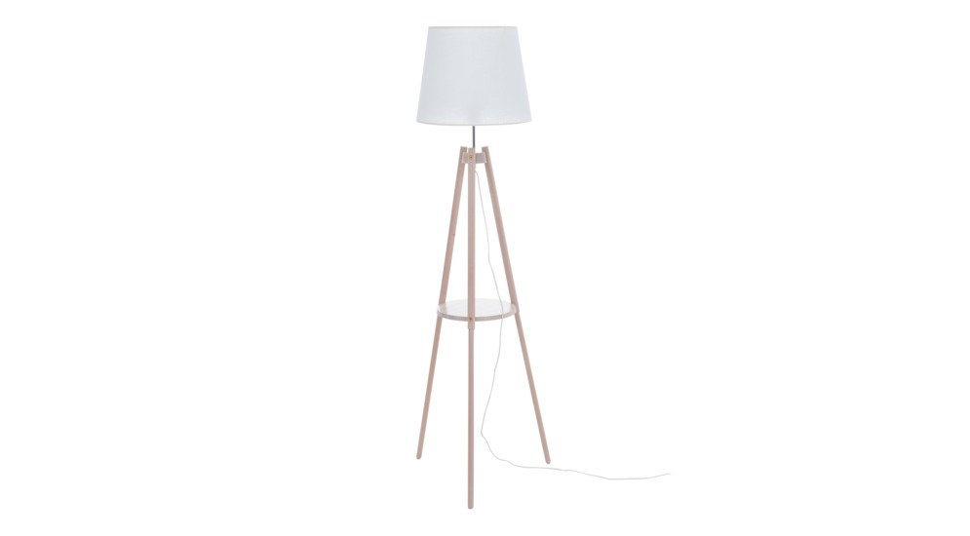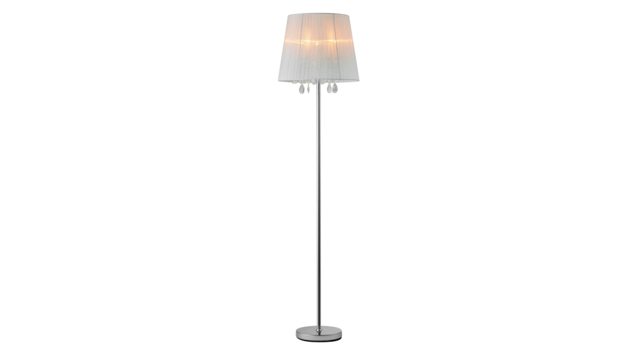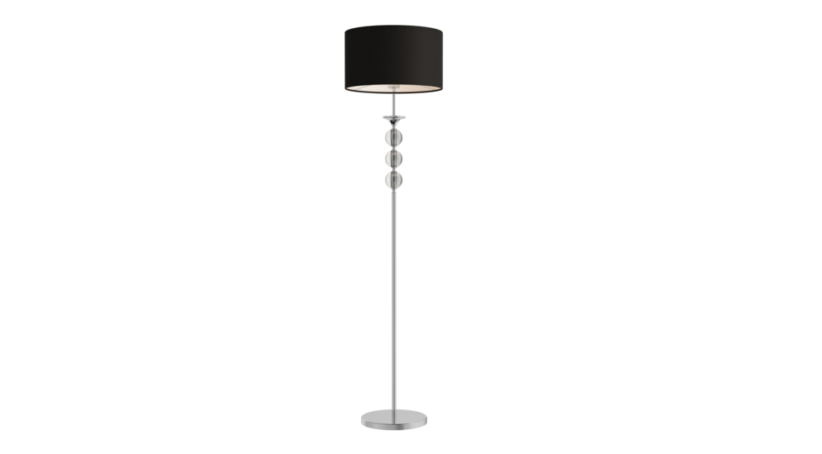
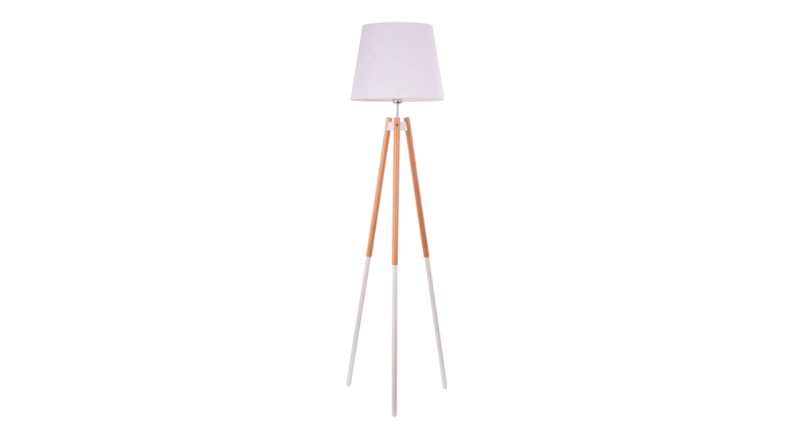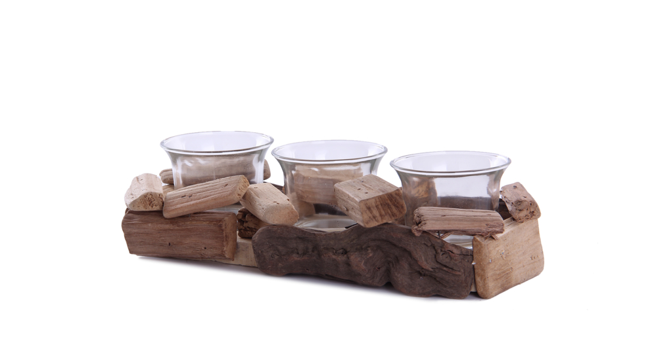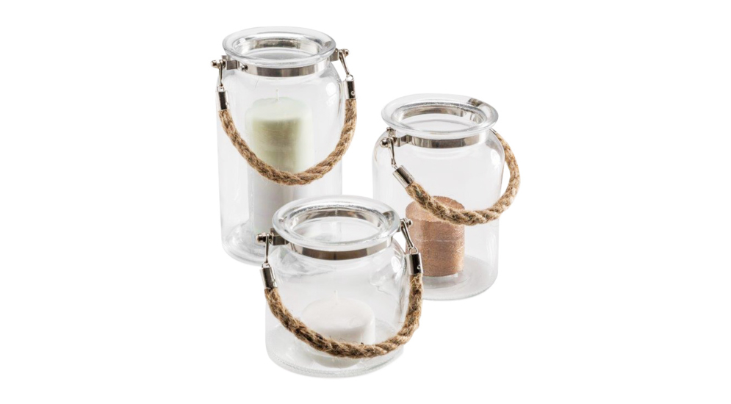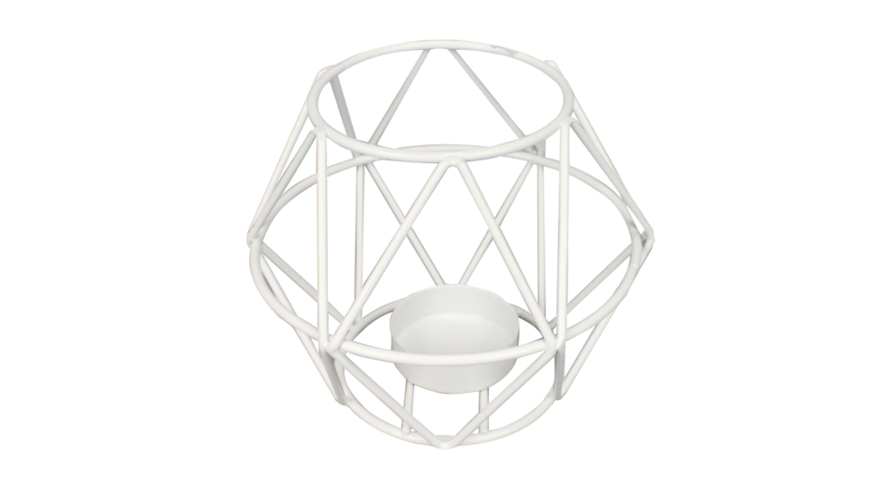
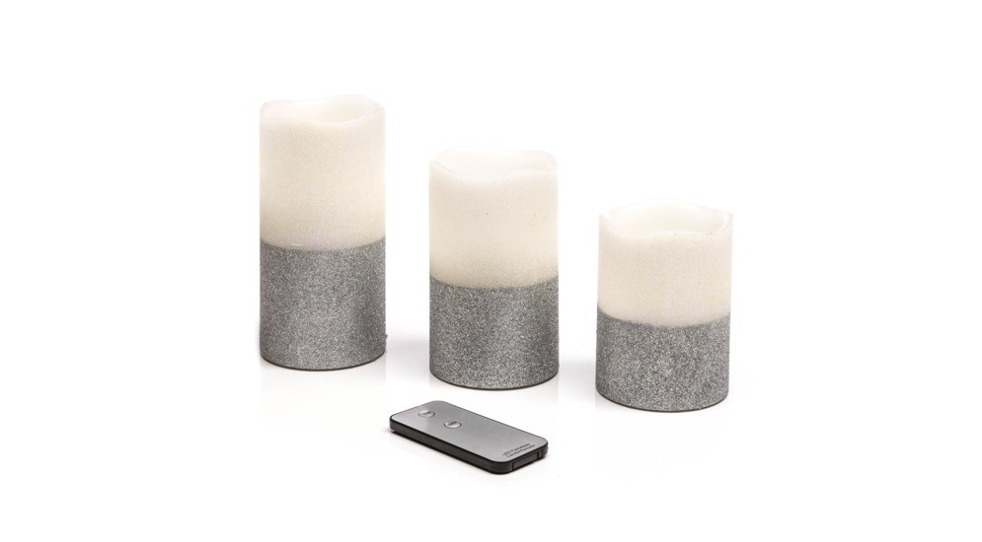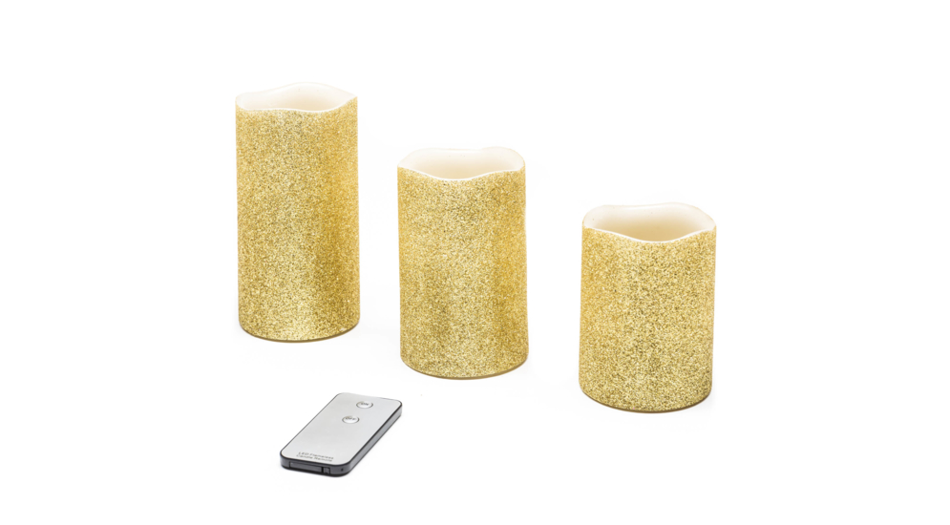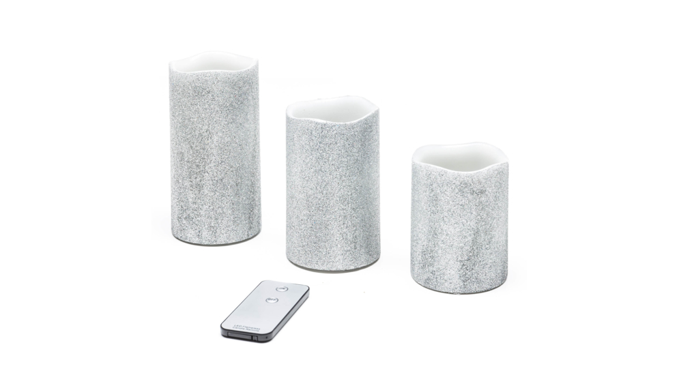

- Kolorowe zasłony i rolety
Zmiana zasłon to niewielka ingerencja w aranżację wnętrza, dzięki której możesz radykalnie odmienić jego wygląd. Wybierając odpowiednią dekorację okien, kieruj się własnymi upodobaniami i stylem. Jeśli preferujesz minimalizm w aranżacji wnętrz, postaw na zasłony w jednolitym kolorze, które nadadzą lekkości i podkreślą Twój styl. Fantazyjnie zdobione tkaniny z delikatnego materiału są idealnym rozwiązaniem dla osób, które są otwarte na zmiany i lubią odważne rozwiązania. Dbaj o każdy promień wpadającego światła i nie przykrywaj ciężkimi i ciemnymi materiałami swoich okien. Zyskasz dzięki temu w pomieszczeniu przytulny klimat.

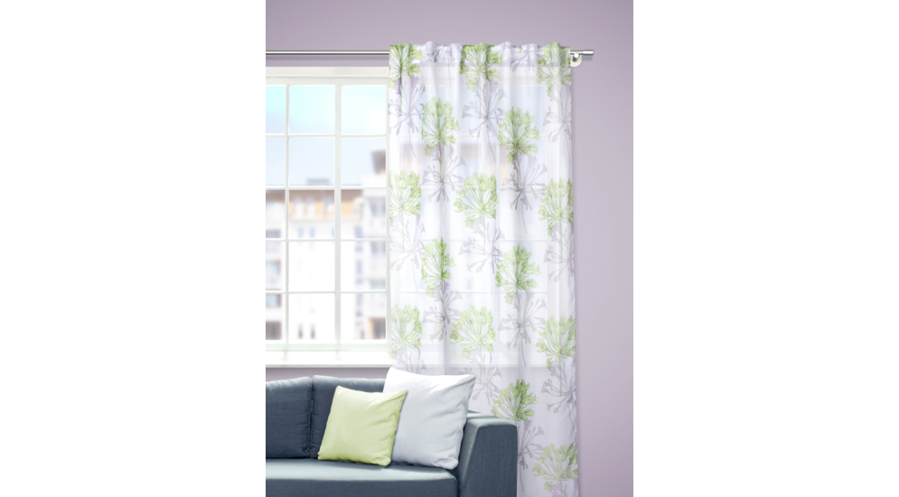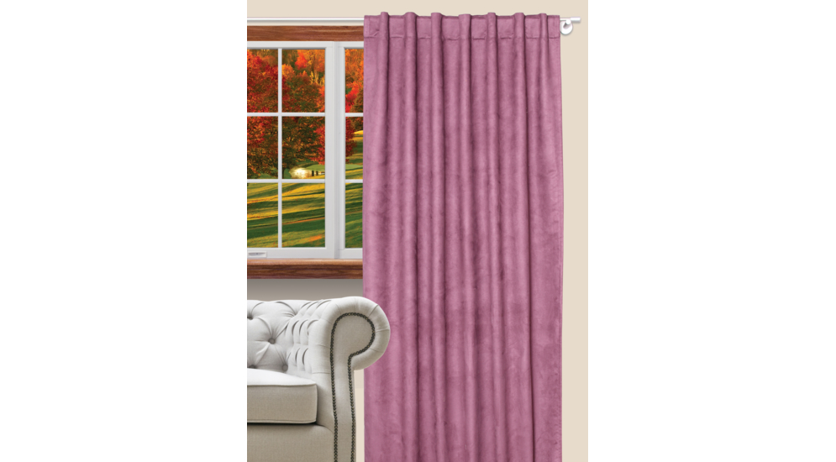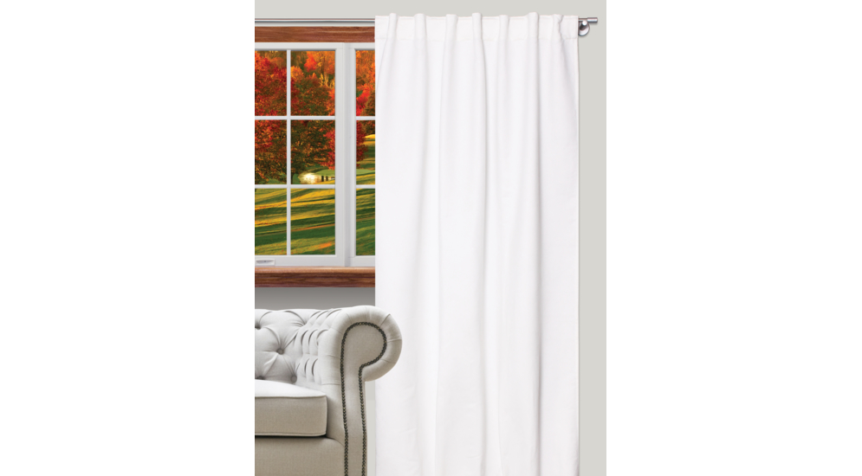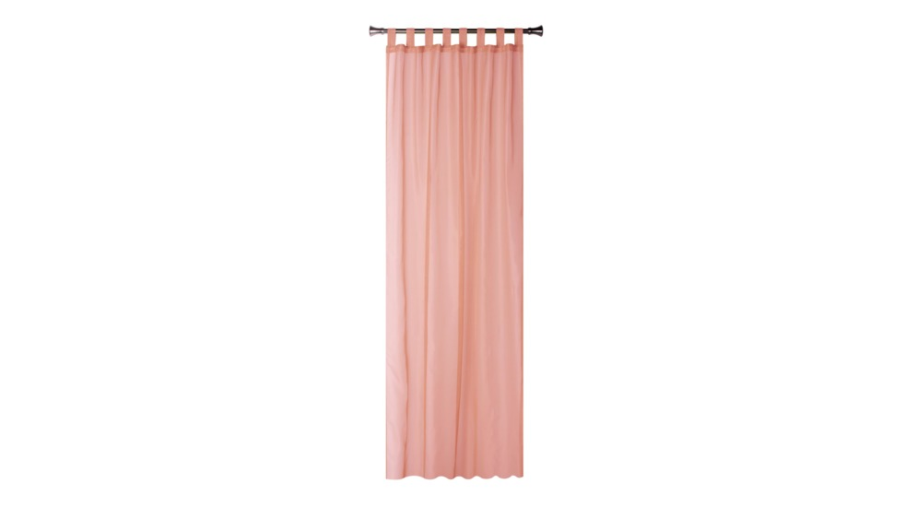
- Koce, narzuty, poduszki - magia ciepłych i miękkich materiałów
Wełniane, miękkie koce i kolorowe, puszyste poduszki, będą zachęcały do spędzania długich, jesiennych wieczorów w Twoim domu. Jeśli zdecydujesz się na wybór dodatków w obecnie modnych, geometrycznych wzorach lub kolorach, czyli odcieniach fioletu i czerwieni, odświeżysz w ten sposób całe wnętrze i podkreślisz jego wyjątkowość. Na tę porę roku styliści salonów Agata polecają również miłe w dotyku dywany, które ocieplą Twój salon lub sypialnię i sprawią, ze nie straszne Ci będą chłodne, jesienne poranki.
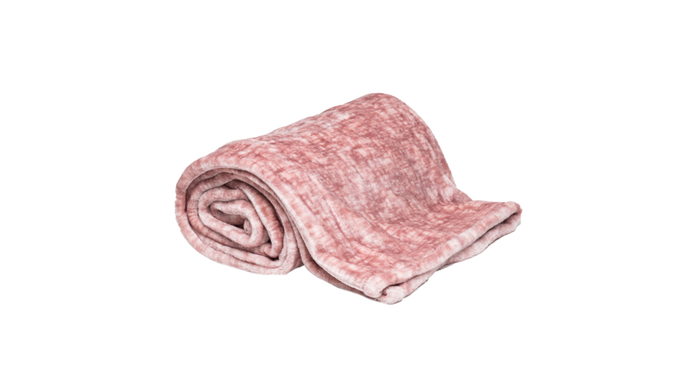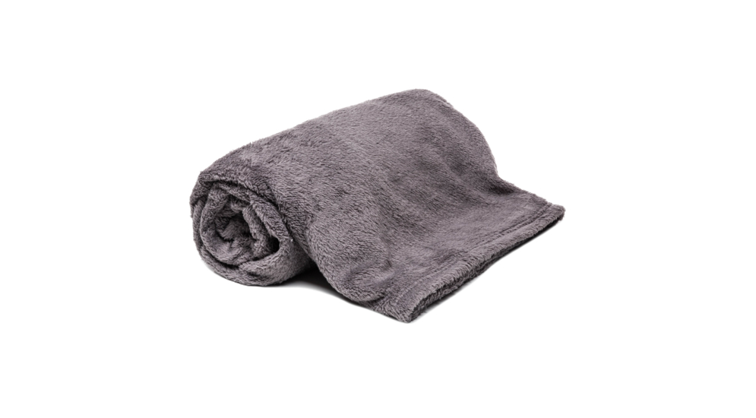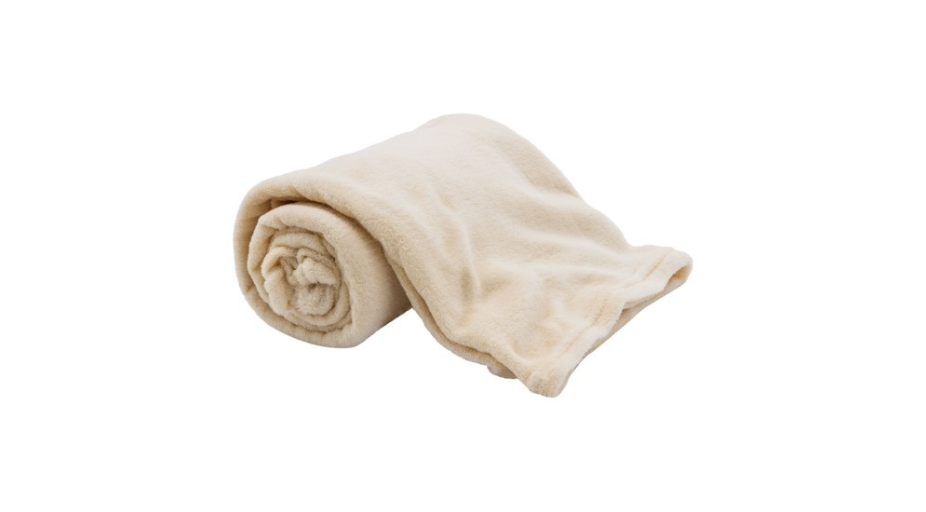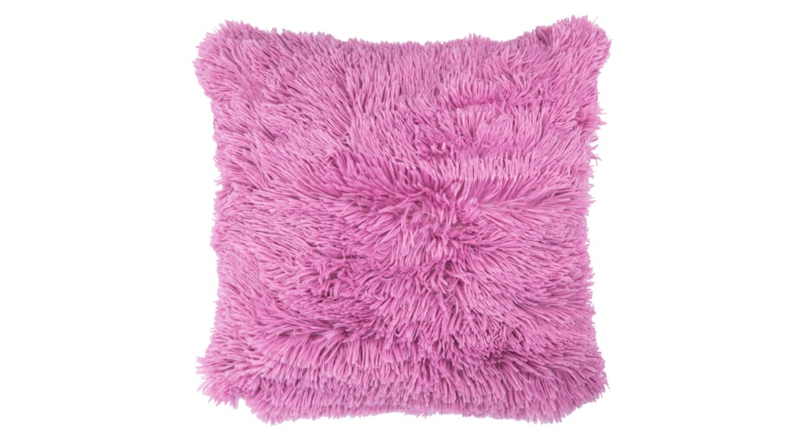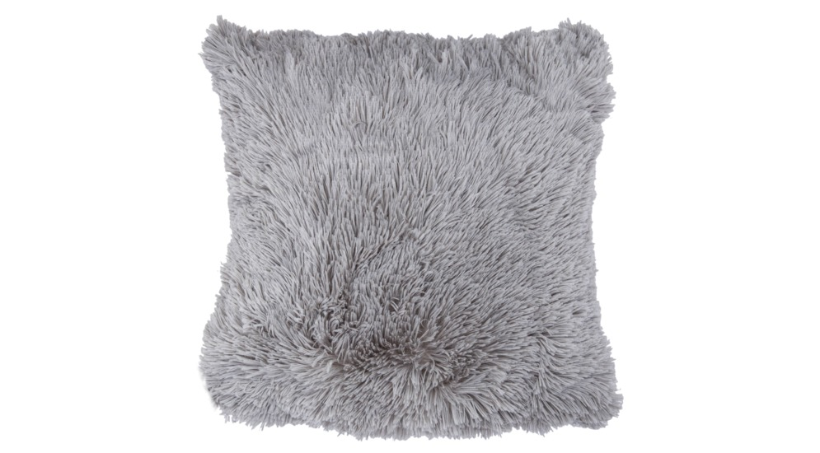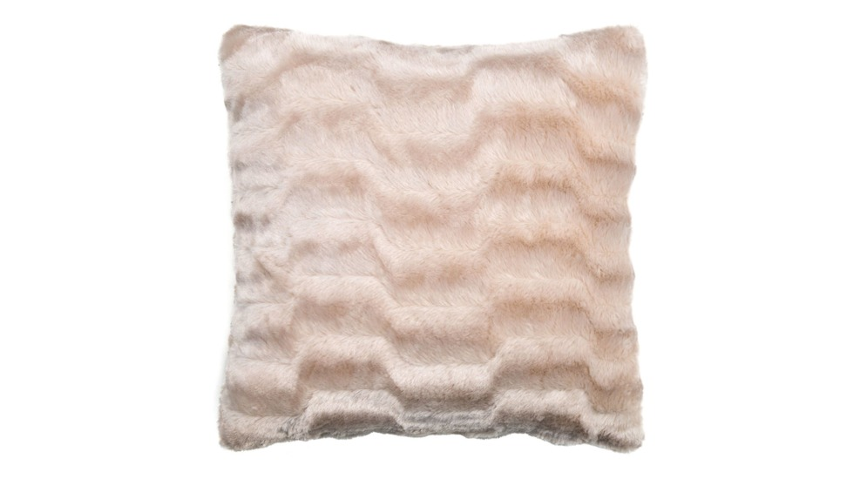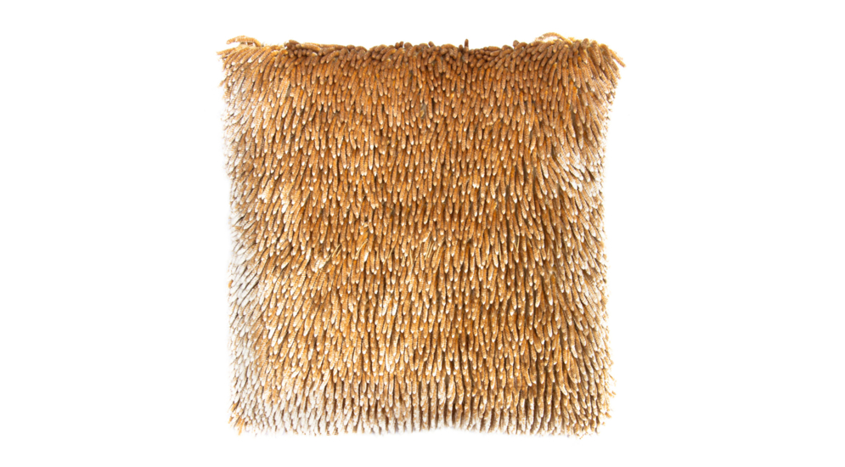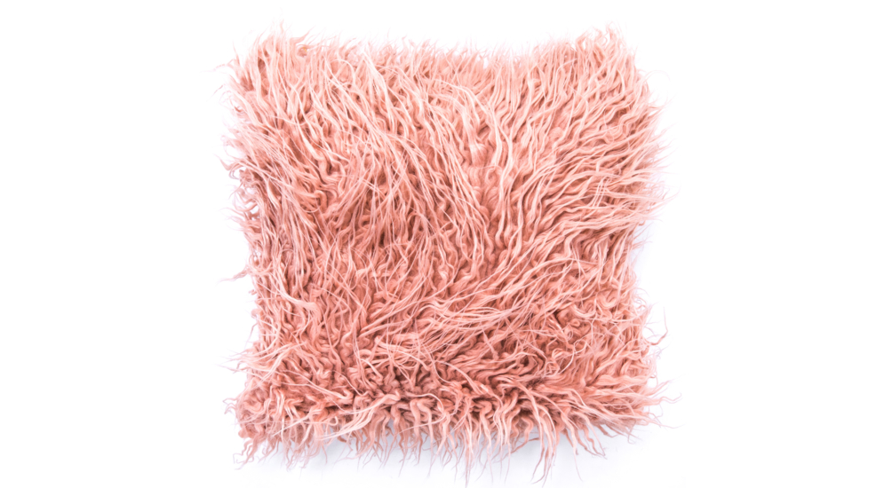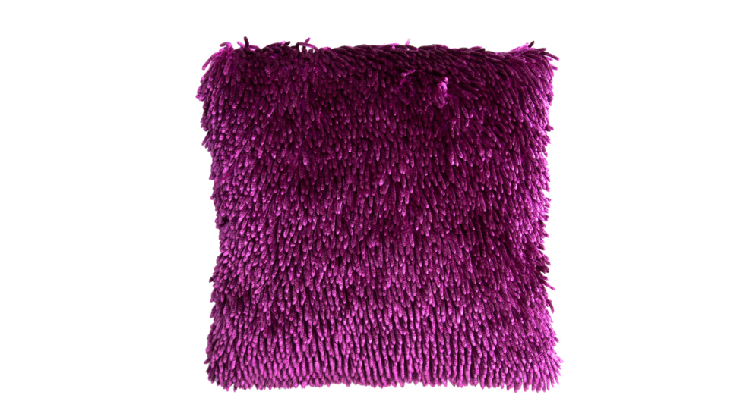
- Naturalne barwy jesieni
Udekoruj wnętrze jesiennymi dodatkami prosto z kolorowych parków. Stroiki z liści, kwiatów oraz kasztanów ubarwią pomieszczenie, oddadzą klimat panujący za oknem, a przede wszystkim sprawią, że poczujesz się lepiej we własnych czterech kątach. Co jeszcze możesz zmienić? Oryginalny wazon w połączeniu z naturalnymi dodatkami może przystroić na przykład Twój stół. Ponadto piękne, jesienne wrzosy, umieszczone w designerskich donicach świetnie sprawdzą się na parapecie lub stoliku nocnym. A Ci, którzy lubią dekorować wnętrze w zależności od okazji lub pory roku, koniecznie powinni wybrać na przykład wieniec z jarzębiny!

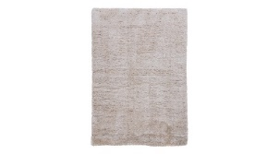

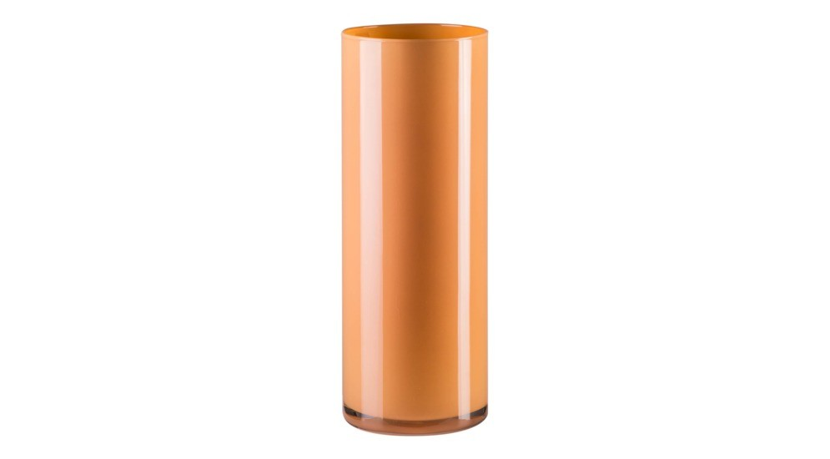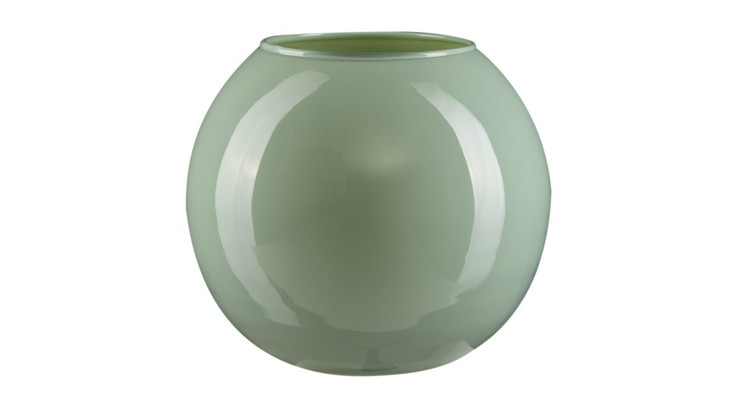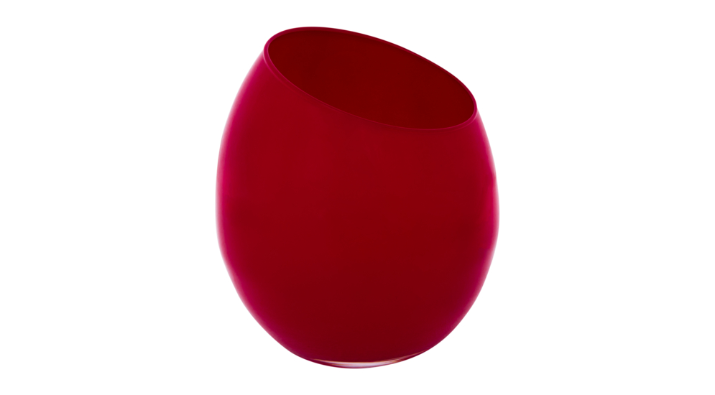
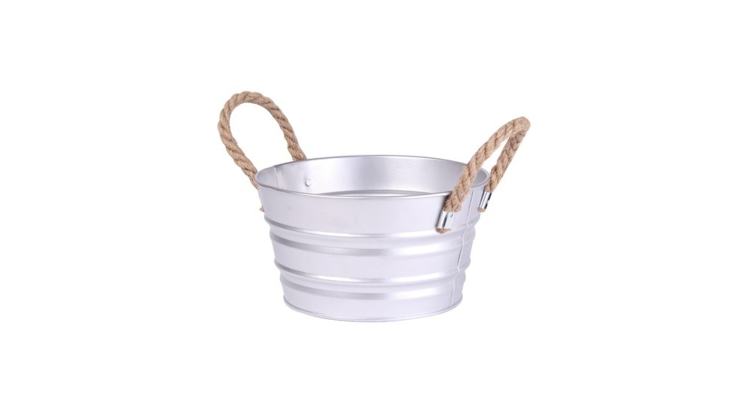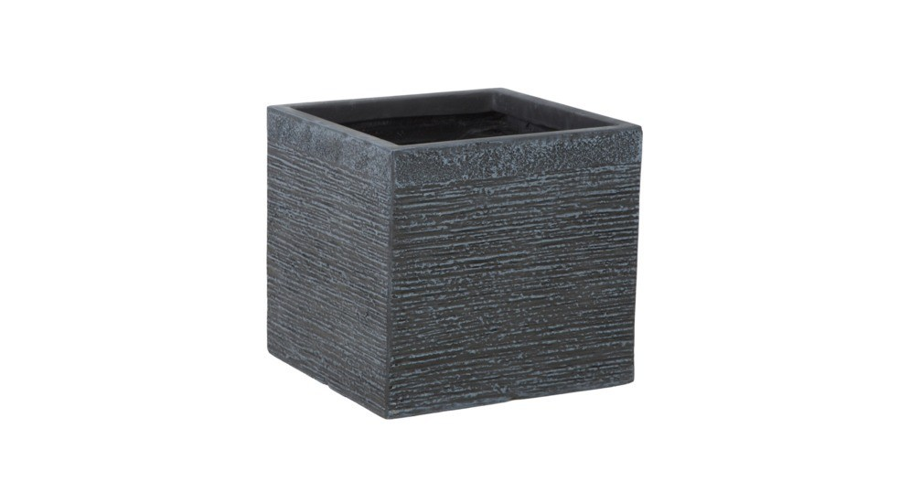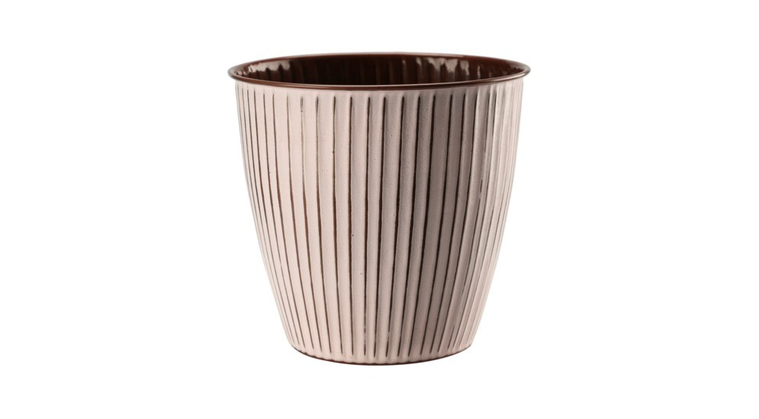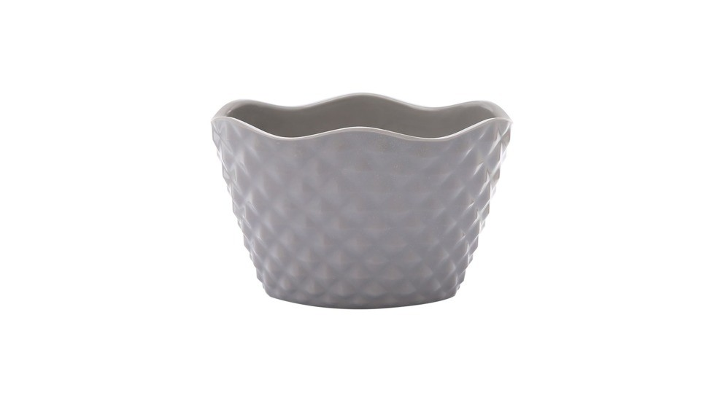
Wybierając dodatki pamiętaj, aby emanowały one ciepłymi akcentami i barwami, które zbudują przytulną atmosferę: niech dominują czerwienie, żółcie i zielenie. Jesień to okres, w którym spędzamy więcej czasu w domu, dlatego zadbajmy o to, aby czuć się w nim komfortowo i miło.
***
O Agata SA.:
Agata S.A. to sieć wielkopowierzchniowych salonów mebli oraz artykułów wyposażenia wnętrz w Polsce; obejmująca 25 wielkopowierzchniowych salonów zlokalizowanych zarówno w dużych, jak i średnich miastach w całym kraju. Agata S.A. poprzez punkty sprzedaży detalicznej i e-commerce oferuje kolekcje do pokoju dziennego, dziecięcego, sypialni, jadalni
i kuchni, a także szeroką gamę produktów i akcesoriów do aranżacji wnętrz. Marka zapewnia dostęp do artykułów ponad 250 krajowych i zagranicznych producentów kilkudziesięciu marek własnych oraz szerokiego grona doradców, projektantów
i ekspertów.
Więcej o Agata S.A: www.agatameble.pl

Kontakt dla mediów:

Anna Wilczak-Kawecka
Specjalista ds. marketingu Agata S.A.
Al. Roździeńskiego 93
40-203 Katowice
Tel. +48 32 73 50 704
Tel kom. +48 695 652 957
anna.wilczak@agatameble.pl

Joanna Bieniewicz
24/7Communication Sp. z o.o.
ul. Świętojerska 5/7
00-236 Warszawa
tel. kom: +48 501 041 408
joanna.bieniewicz@247.com.pl

